Санкт-Петербургский политехнический университет Петра Великого

Кафедра компьютерных систем и программных технологий

**Отчёт по лабораторной работе**

**Дисциплина**: Низкоуровневое программирование

**Тема**: Машина Тьюринга-Поста

Вариант 11

Выполнил студент гр. 3530901/00001 Пеутина В.И.

(подпись)

Преподаватель Коренев Д.А.

(подпись)

«___»_____________ 2020 г.

Санкт-Петербург

2021

Задача

Вариант №11: Построить машину Тьюринга-Поста, преобразующую число в двоичном коде в число в унитарном коде. Выполнить моделирование ее работы в одном из свободно доступных симуляторов.

Алфавит

Алфавит данной машины Тьюринга-Поста состоит из 3 символов: 1, 2, пробел.

Положение головки и формат данных на ленте

Головка изначально должна располагаться на второй ячейке после окончания первого числа.

Машина получает на вход число в двоичном коде.

Описание управляющего автомата

В состоянии Q1, при первом запуске мы ставим 1 в начало нашего результата. Далее мы используем это состояние для того чтобы найти очередную 1 в данном числе и заменить ее на 0.

Состояние Q3 ставит 1 во все разряды данного числа по которым проходил для обеспечения корректного вычитания.

Состояние Q4 используется для добавления 0 в конец числа – результата.

Состояние Q5 используется для перемещения ползунка на первую цифру заданного числа.

Q6 – при нахождении пробела переключает на след ячейку справа.

Q8 – ищет первую справа единицу в первом числе

Q7 и Q9 используются для затирания цифр начального числа, над которым производились вычисления

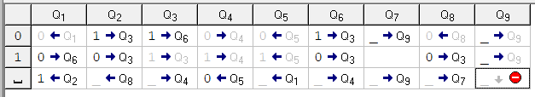

Рис. 1 Таблица переходов управляющего автомата

Описание работы машины

Алгоритм вычислений использует вычитание. По сути, мы вычитаем из двоичного числа по единице, пока это возможно, и при каждом вычитании добавляем ноль в конец итогового числа.

Пример работы машины

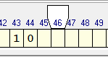

Рис. 2 Окно симулятора перед началом работы

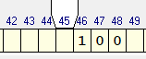

Рис. 3 Окно симулятора по окончании работы